給同學的圖文講義 · 第二款
雪梨菊花銀耳凍
下面是雪梨銀耳凍，上面再放一顆藏著菊花的水晶球。清甜、潤喉、超漂亮。
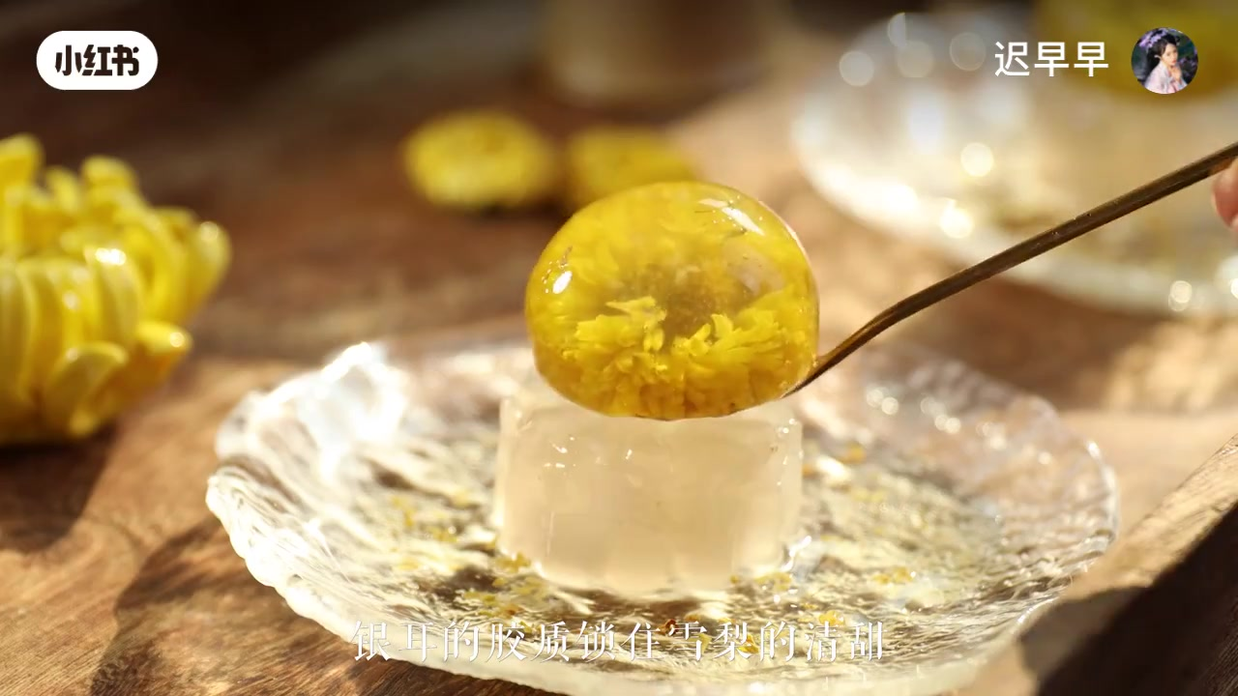
動手前先記住
刀子請小心；熱的東西會燙；白涼粉一定要煮沸才會凝固。山藥請戴手套。
分成兩層來做
• 雪梨銀耳湯 200 g （先把雪梨、銀耳、冰糖煮成湯）
• 白涼粉 20 g （做成雪梨銀耳凍）
• 菊花茶 100 g （另做上層水晶球）
• 白涼粉 10 g （做成菊花凍）
• 泡好的菊花 1 朵 （藏進圓球中間）
好記口訣：湯／茶 : 白涼粉 ＝ 10 : 1。這樣凍起來 Q 彈，又不會太硬。
製作步驟
步驟 1 先泡一壺菊花茶
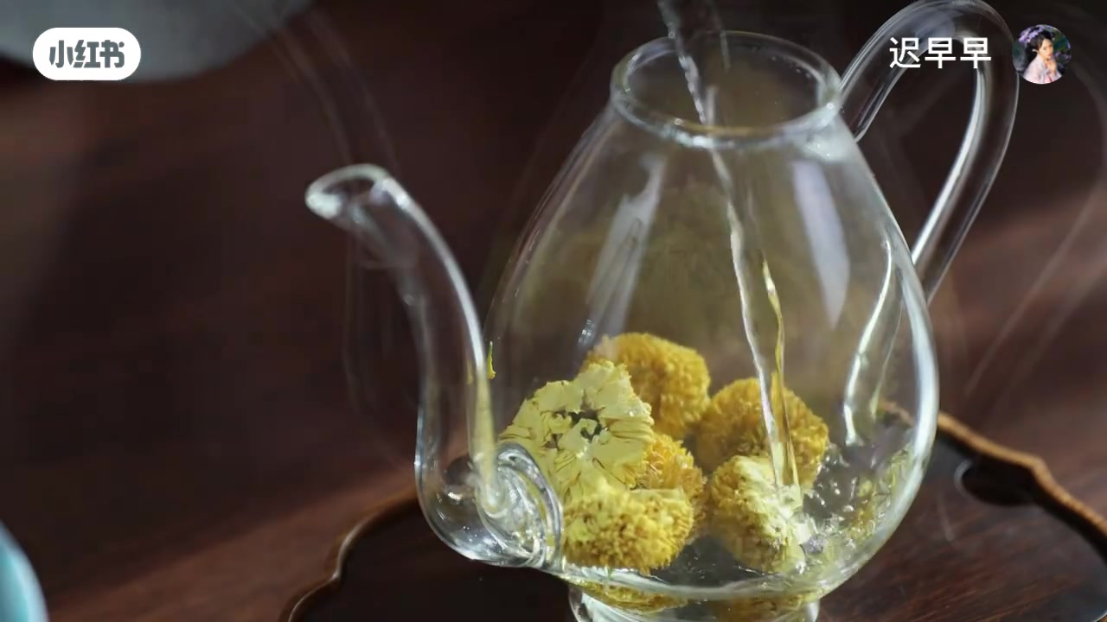
準備菊花，熱水沖泡備用。待會一部分拿來做凍，一朵漂亮的花要藏進圓球裡。
步驟 2 雪梨去皮切小塊
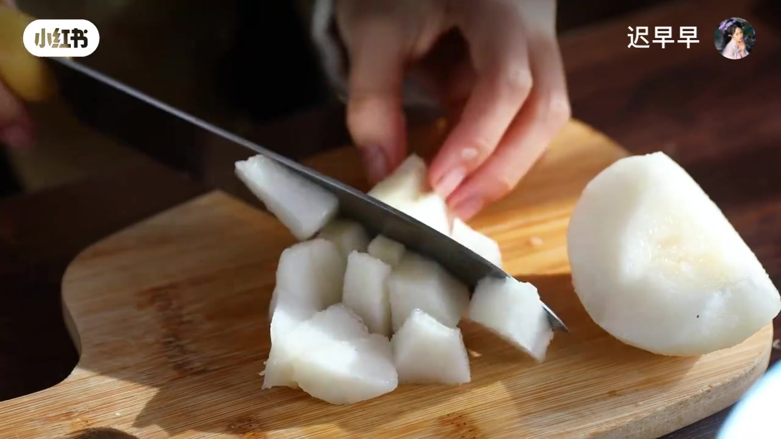
雪梨削皮、去核，切成均勻小丁。塊不要太大，煮起來更快，凍裡也比較好看。
步驟 3 下鍋，加銀耳悶煮
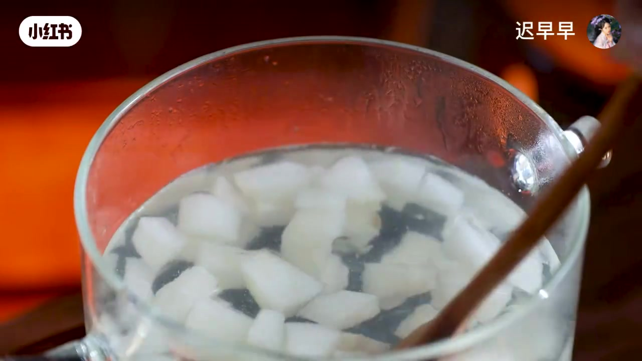
雪梨丁放進熱水裡，再加入銀耳。蓋上蓋子悶煮大約半小時，讓銀耳出膠、湯變黏潤。
步驟 4 最後加冰糖煮沸
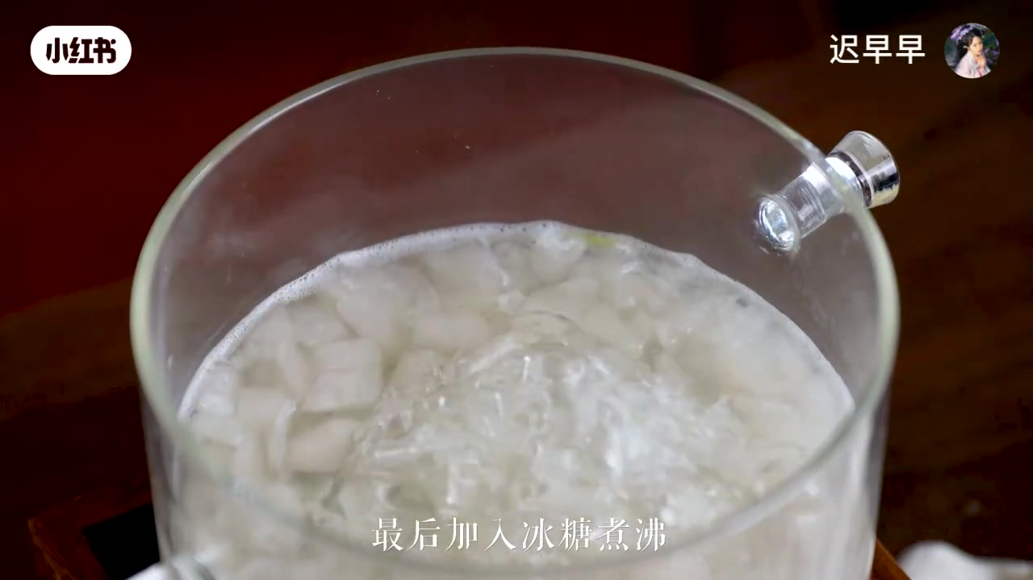
銀耳軟了以後，加入冰糖攪到溶化並煮沸。這鍋湯又香又甜，先聞一下超幸福。
步驟 5 取湯加白涼粉
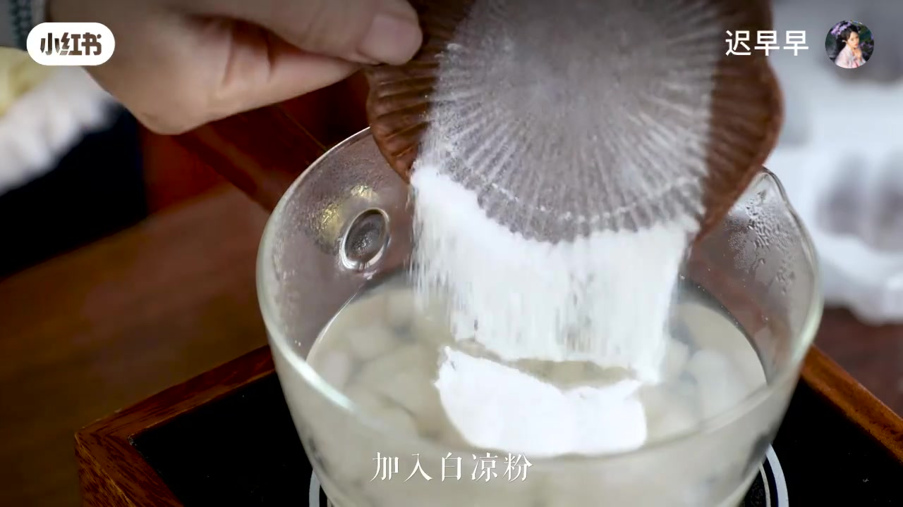
舀出雪梨銀耳湯 200 克，加入白涼粉 20 克，攪勻煮沸。粉要完全化開，才不會一顆顆。
步驟 6 倒入模具冷藏
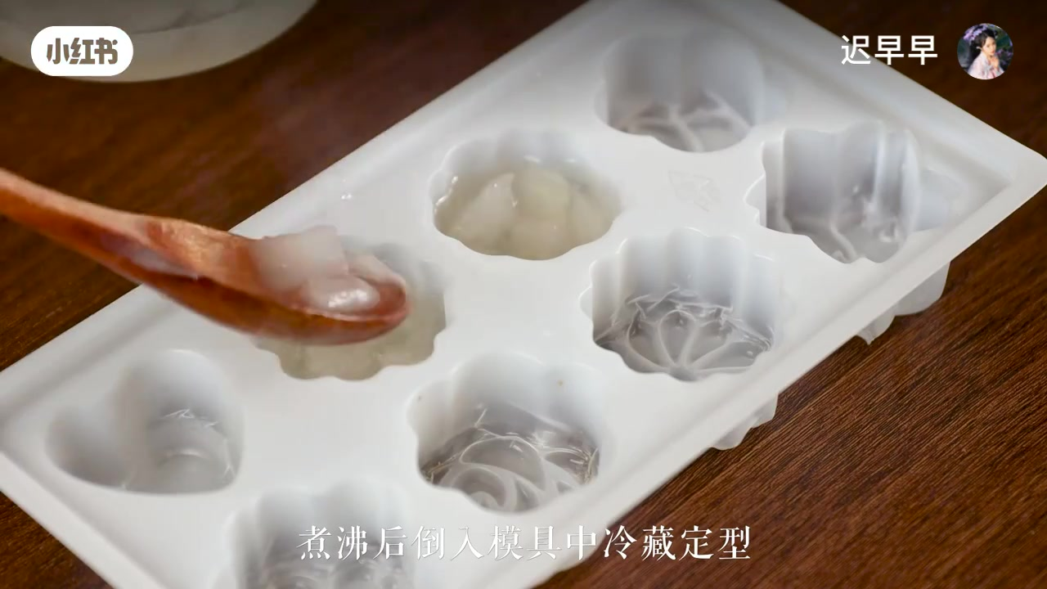
煮沸後趁熱舀進花形模具，連同雪梨塊和銀耳一起放。送進冰箱冷藏定型。
步驟 7 菊花茶加白涼粉煮沸
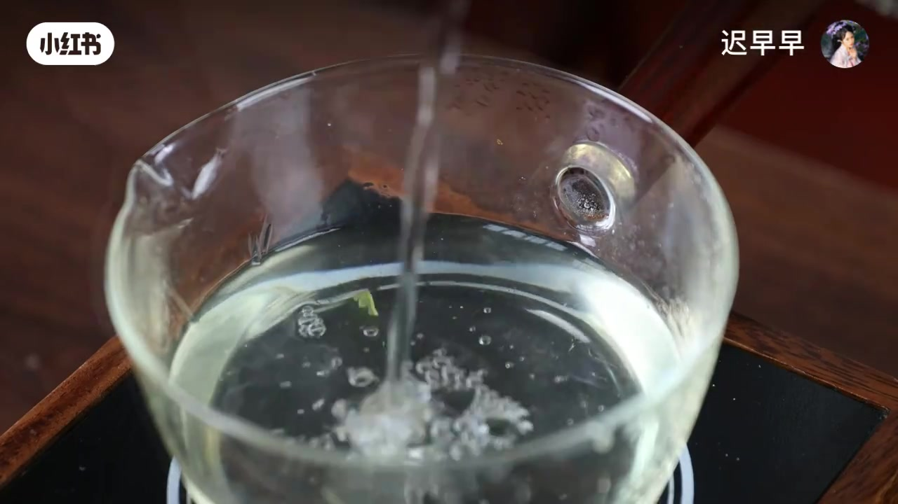
另起一鍋，倒入泡好的菊花茶 100 克，加白涼粉 10 克，攪勻煮沸。顏色會淡淡金黃。
步驟 8 倒模，中間放一朵花
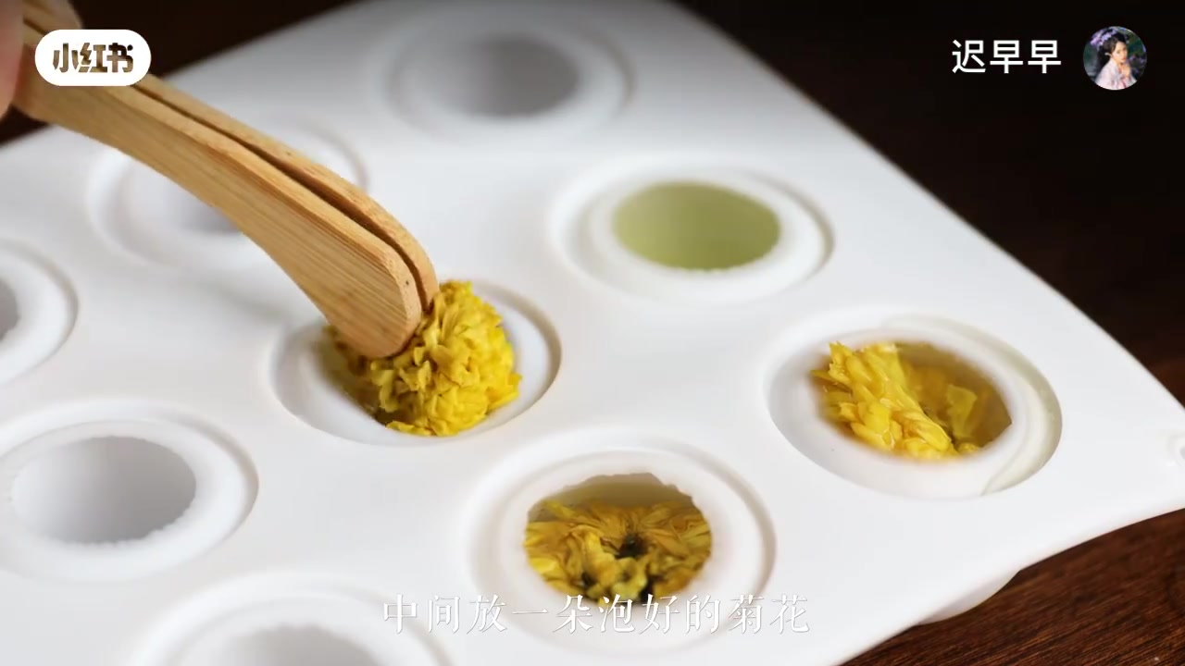
倒進圓球模具，用夾子放進一朵泡好的菊花，再補滿茶凍。冷藏定型就完成了！
疊在一起，像一朵會融化的秋日
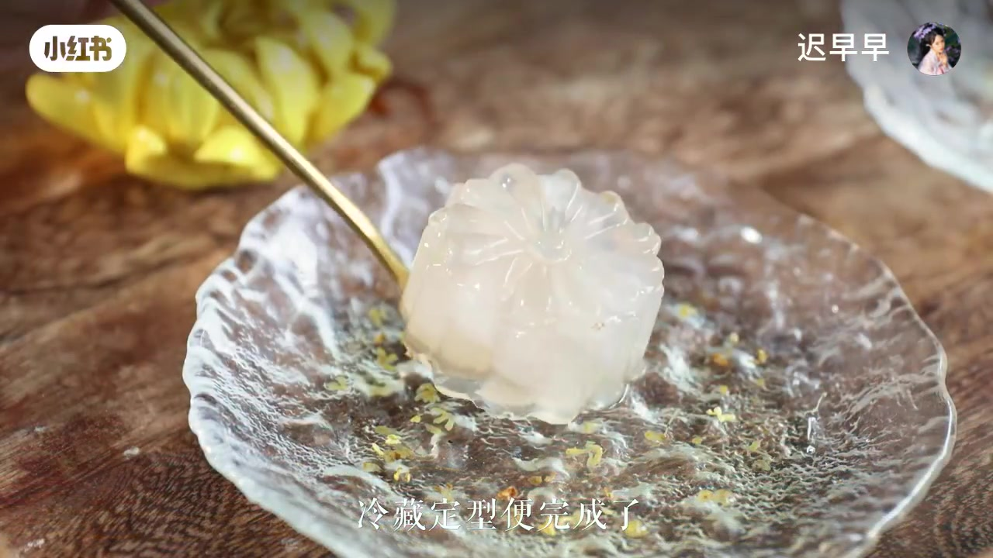
怎麼擺盤？脫模後，先放上雪梨銀耳凍當底座，再把菊花水晶球輕輕放上去。想更漂亮，可以撒一點菊花碎。
畫面來自原影片截圖。白涼粉記得煮沸、模具記得冷藏。做好記得拍照！

